**Министерство науки и высшего образования Российской Федерации Федеральное государственное бюджетное образовательное учреждение высшего образования**

**«Московский государственный технический университет имени Н.Э. Баумана**

**(национальный исследовательский университет)» (МГТУ им. Н.Э. Баумана)**

**Факультет «Информатика и системы управления»**

**Кафедра ИУ5 «Системы обработки информации и управления»**

Курс «Методы машинного обучения»

Отчет по лабораторной работе №4 «Реализация алгоритма Policy Iteration»

Выполнил:

студент группы ИУ5-24М

Пименов Г.Ю.

Москва, 2023 г.

**Цель работы:** ознакомление с базовыми методами обучения с подкреплением.

**Задание:**

На основе рассмотренного на лекции примера реализуйте алгоритм Policy Iteration для любой среды обучения с подкреплением (кроме рассмотренной на лекции среды Toy Text / Frozen Lake) из библиотеки Gym (или аналогичной библиотеки).

**Ход работы**

Для реализации алгоритма Policy Iteration была выбрана среда обучения с подкреплением Cliff Walking из библиотеки Gym. Агент может находиться в 48 состояниях и осуществлять 4 действия.

**Текст программы**

import gym import numpy as np import matplotlib.pyplot as plt from pprint import pprint

class PolicyIterationAgent:

'''

Класс, эмулирующий работу агента

''' def __init__(self, env):

self.env = env

# Пространство состояний self.observation_dim = 4*12

# Массив действий в соответствии с документацией self.actions_variants = np.array([0,1,2,3])

# Задание стратегии (политики) # Карта 4х12 и 4 возможных действия

self.policy_probs = np.full((self.observation_dim, len(self.actions_variants)), 0.25) # Начальные значения для v(s) self.state_values = np.zeros(shape=(self.observation_dim))

# Начальные значения параметров self.maxNumberOfIterations = 1000 self.theta=1e-6 self.gamma=0.99

def print_policy(self):

'''

Вывод матриц стратегии

''' print('Стратегия:') pprint(self.policy_probs)

def policy_evaluation(self): '''

Оценивание стратегии

'''

# Предыдущее значение функции ценности valueFunctionVector = self.state_values for iterations in range(self.maxNumberOfIterations):

# Новое значение функции ценности valueFunctionVectorNextIteration=np.zeros(shape=(self.observation_dim ))

# Цикл по состояниям for state in range(self.observation_dim):

# Вероятности действий action_probabilities = self.policy_probs[state]

# Цикл по действиям outerSum=0 for action, prob in enumerate(action_probabilities):

innerSum=0

# Цикл по вероятностям действий for probability, next_state, reward, isTerminalState in self.env.P[state][action]:

innerSum=innerSum+probability*(reward+self.gamma*self.sta te_values[next_state]) outerSum=outerSum+self.policy_probs[state][action]*innerSum valueFunctionVectorNextIteration[state]=outerSum if(np.max(np.abs(valueFunctionVectorNextIterationvalueFunctionVector))<self.theta):

# Проверка сходимости алгоритма valueFunctionVector=valueFunctionVectorNextIteration break valueFunctionVector=valueFunctionVectorNextIteration return valueFunctionVector

def policy_improvement(self):

'''

Улучшение стратегии

''' qvaluesMatrix=np.zeros((self.observation_dim, len(self.actions_variants)))

improvedPolicy=np.zeros((self.observation_dim, len(self.actions_variants))) # Цикл по состояниям for state in range(self.observation_dim): for action in range(len(self.actions_variants)):

for probability, next_state, reward, isTerminalState in self.env.P[state][action]:

qvaluesMatrix[state,action]=qvaluesMatrix[state,action]+proba bility*(reward+self.gamma*self.state_values[next_state])

# Находим лучшие индексы bestActionIndex=np.where(qvaluesMatrix[state,:]==np.max(qvaluesMatrix

[state,:]))

# Обновление стратегии improvedPolicy[state,bestActionIndex]=1/np.size(bestActionIndex) return improvedPolicy

def policy_iteration(self, cnt):

'''

Основная реализация алгоритма

''' policy_stable = False for i in range(1, cnt+1):

self.state_values = self.policy_evaluation() self.policy_probs = self.policy_improvement() print(f'Алгоритм выполнился за {i} шагов.')

def play_agent(agent):

env2 = gym.make('CliffWalking-v0', render_mode='human') state = env2.reset()[0] done = False while not done:

p = agent.policy_probs[state] if isinstance(p, np.ndarray):

action = np.random.choice(len(agent.actions_variants), p=p) else:

action = p next_state, reward, terminated, truncated, _ = env2.step(action) env2.render() state = next_state if terminated or truncated:

done = True

def main(): # Создание среды

env = gym.make('CliffWalking-v0') env.reset() # Обучение агента

agent = PolicyIterationAgent(env) agent.print_policy() agent.policy_iteration(1000) agent.print_policy()

# Проигрывание сцены для обученного агента play_agent(agent)

if __name__ == '__main__': main()

**Результаты выполнения программы**

Результаты выполнения программы представлены на рис.1 – рис.3.

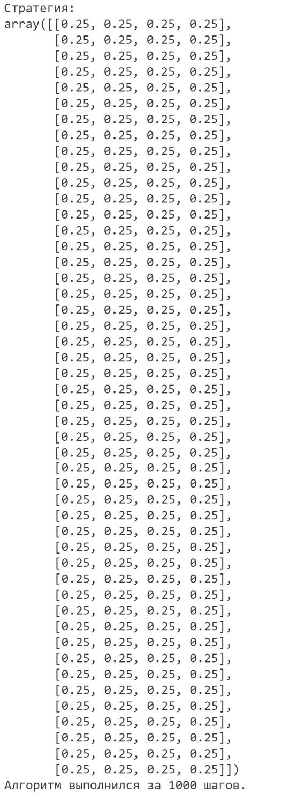

Рис.1. Начальная стратегия

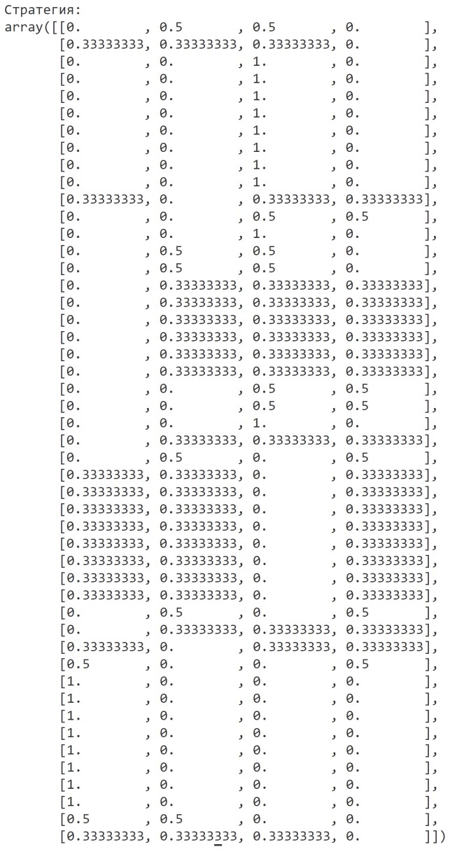

Рис.2. Итоговая стратегия

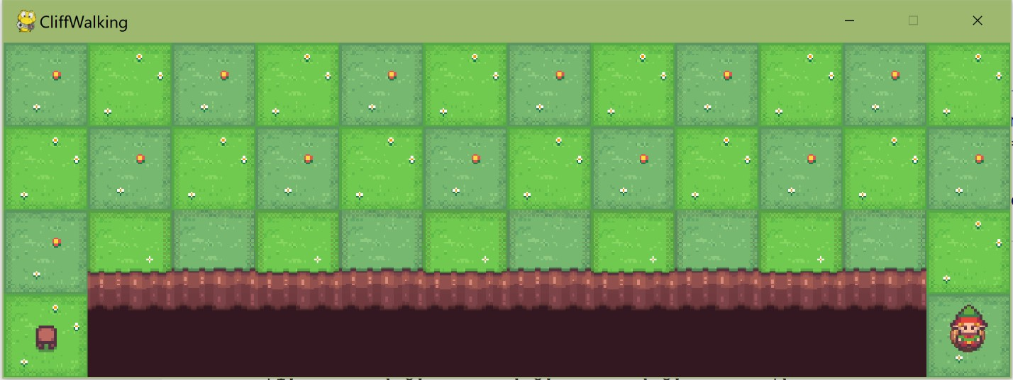

Рис.3. Пример агента в конечном состоянии

**Вывод:** в ходе выполнения лабораторной работы мы ознакомились с базовыми методами обучения с подкреплением.